Uitgangspunten talentontwikkeling bepalen met het spinnenwebspel

Doel | Met het spinnenwebspel:  - formuleert u de uitgangspunten voor talentontwikkeling;  - komt u tot een samenhangend leerplan en;  - reflecteert u op de huidige schoolsituatie.
Soort instrument | Het is een spel, aangevuld met een praktijkvoorbeeld van een leerplan
Te gebruiken in de fase | Onderzoeken
Beoogde activiteit in de school | Met deze gezamenlijke activiteit bepaalt u de uitgangspunten voor talentontwikkeling op u school en stelt u ze vast.
Te gebruiken op niveau | Schoolniveau
Deelnemers en hun functie in de school | Directie en kartrekker(s) ten aan zien van talentontwikkeling
Opmerking | Naast dit instrument zijn er andere instrumenten waarmee u door middel van andere werkvormen, deels dezelfde doelstelling kunt natreven. Zie daarvoor de andere instrumenten uit de fase: onderzoeken.

Uitgangspunten Talentontwikkeling bepalen aan de hand van het curriculaire spinnenweb
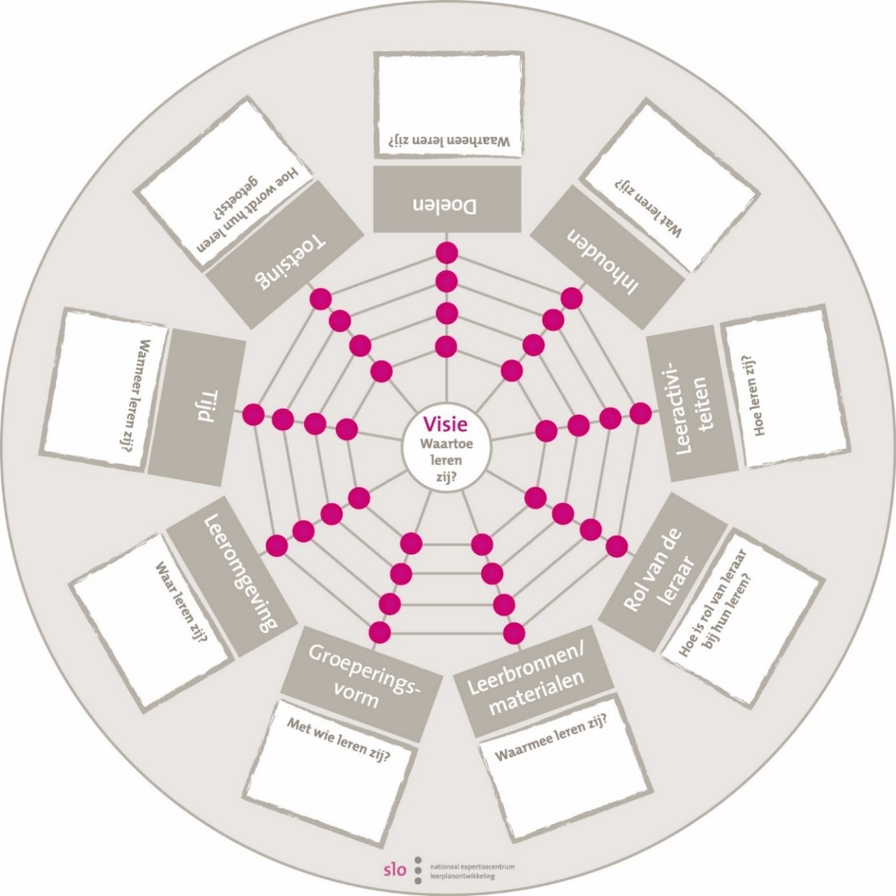

De kern van een leerplan betreft doorgaans de doelen en inhouden van het leren. Veranderingen in die kern veronderstellen meestal ook wijzigingen in andere leerplanonderdelen. Een verhelderende manier om een en ander in samenhang te visualiseren is het zogenaamde curriculaire spinnenweb.

In het spinnenweb fungeert het onderdeel ‘visie’ als centrale, verbindende schakel; de overige onderdelen (leerplanaspecten) zijn verbonden met die visie. Idealiter zijn ze ook met elkaar verbonden, zodat er sprake is van consistentie en samenhang. De metafoor van het spinnenweb onderstreept het kwetsbare karakter van een curriculum. Spinnenwebben zijn weliswaar enigszins flexibel maar dreigen toch te scheuren als er te hard en eenzijdig aan bepaalde draden getrokken wordt zonder dat de andere draden meebewegen.

Werkwijze

- Druk het spinnenweb op de volgende pagina in kleur af, bij voorkeur op A3-formaat.
- Druk de kaartjes enkelzijdig af.
- Knip alle kaartjes uit en leg de kaartjes per draad op een stapel net buiten het spinnenweb.
- Pak om de beurt een kaartje en lees het voor.
- Gezamenlijk bepaalt u of dit een geldig en relevant uitganspunt voor talentontwikkeling is.
- De kaartjes waarop geen geldig uitganspunt staat legt u weg.
- De kaartjes die wel relevant zijn legt u op het bijbehorende leerplanaspect/spinnenwebdraadje.
- Zodra alle kaartjes voorgelezen zijn, beantwoordt u samen de volgende vragen:
- Wordt elk leerplanaspect met minimaal één kaartje ingevuld?
- Zo niet, welk uitgangspunt met betrekking tot dit leerplanaspect vinden we alsnog belangrijk?
- Vormen alle gekozen uitgangspunten een logisch en samenhangend leerplan?
- Missen we nog uitgangspunten?
- Laten we bepaalde uitgangspunten toch weg?
- Zijn we zo tevreden?

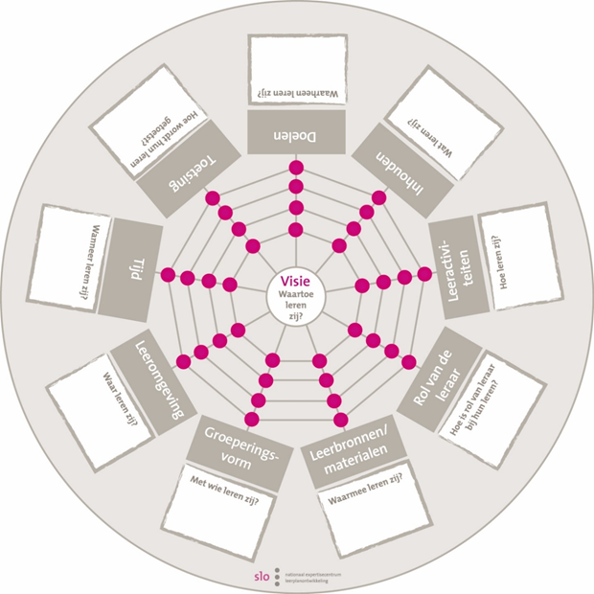

Leerdoelen

Leerdoelen  Leerlingen krijgen inzicht in wat zij al kennen en kunnen en wat ze nog moeten leren om hun doelen te bereiken. | Leerdoelen  Leerlingen leren over onderwerpen waarin zij echt geïnteresseerd zijn, zodat zij intrinsiek gemotiveerd zijn om daarover meer te willen weten/kunnen en flow in leren kan ontstaan.
Leerdoelen  Talentontwikkeling draagt bij aan inzicht in wie je bent, wat je wil, wat je drijft, waar je goed in bent en waarin je nog te leren hebt. | Leerdoelen  Talentontwikkeling stimuleert leerlingen persoonlijke kwaliteiten in te zetten en persoonlijke uitdagingen aan te gaan.
Leerdoelen  Leerlingen leren kansen in hun omgeving te benutten en belemmeringen om te buigen dan wel te accepteren. | Leerdoelen  Leerlingen leren verantwoordelijkheid te dragen voor hun eigen talentontwikkeling; ze bepalen in toenemende mate zelf wat ze doen en hoe ze dat doen.
Leerdoelen  Talentontwikkeling heeft een oriënterende functie op de bovenbouw doordat de onderwerpen een relatie hebben met de profielen in de bovenbouw. | Leerdoelen  Talentontwikkeling draagt bij aan het behalen van de kerndoelen/eindtermen.
Leerdoelen  Leerlingen gaan de samenhang tussen vakken beter zien. | Leerdoelen  Talentontwikkeling geeft leerlingen de gelegenheid ervaringen op te doen buiten de school (bedrijven, dienstverlening etc.)
Leerdoelen  Leerlingen leren hun eigen leerstijl te ontdekken doordat de talentontwikkeling daarop inspeelt. | Leerdoelen  Talentontwikkeling gaat over onderwerpen waar leerlingen nog weinig over weten.
Leerdoelen  Talentontwikkeling richt zich op een beperkt aantal specifieke talenten (bijv. Bèta-talent; sporttalent). | Leerdoelen  Talentontwikkeling stimuleert leerlingen zich te profileren door middel van wedstrijden en/ of competitie.
Leerdoelen  Leerlingen werken met talentontwikkeling aan verdieping en verrijking in vakken/onderwerpen waar ze goed in zijn of interesse in hebben. | Leerdoelen  Talentontwikkeling stimuleert dat leerlingen vakken op een hoger niveau volgen.
Leerdoelen  Talentontwikkeling stimuleert dat leerlingen in meer vakken examen doen dan vereist. | Leerdoelen  Talentontwikkeling stimuleert dat leerlingen op eigen tempo leren en kunnen versnellen.

Leerinhoud

Leerinhoud  Bij talentontwikkeling is er sprake van onderzoek doen. | Leerinhoud  Vaardigheden spelen een centrale rol bij talentontwikkeling.
Leerinhoud  Bij talentontwikkeling is er sprake van een ontwerpopdracht, waarmee een gesteld probleem kan worden opgelost. | Leerinhoud  Binnen het talentenprogramma is er aandacht voor het leren leren.
Leerinhoud  Er wordt een beroep gedaan op analytisch, creatief en kritisch denken. | Leerinhoud  Voor talentontwikkeling maken we gebruik van opdrachtgevers buiten de school om het talentenprogramma zo ''levensecht'' mogelijk te krijgen.
Leerinhoud  Talentontwikkeling gaat over inhouden/ vaardigheden, die buiten het reguliere lesprogramma vallen. | Leerinhoud  Talentontwikkeling heeft voornamelijk betrekking op verdieping van vakken of leergebieden.
Leerinhoud  Leerlingen bedenken zelf onderwerpen voor talentontwikkeling. | Leerinhoud  Talentlessen/ -projecten nodigen uit tot reflecteren op het proces en het resultaat.
Leerinhoud  Belangrijk is dat leerlingen zelf leervragen en (persoonlijke) doelen formuleren. | Leerinhoud  Binnen de talentontwikkeling is er aandacht voor het maken van een eigen planning.
Leerinhoud  Talentontwikkeling is vakoverstijgend. | Leerinhoud  Binnen talentontwikkeling is er veel aandacht voor communiceren (luisteren, schrijven, spreken et cetera).
Leerinhoud  Talentlessen/ -projecten door het jaar heen sluiten inhoudelijk op elkaar aan zodat ze opgenomen worden in een 'leerlijn'. | Leerinhoud  Talentontwikkeling legt een verbinding tussen het leren op school en (actuele) maatschappelijke ontwikkelingen.
Leerinhoud
We spreken af wat er in de reguliere lessen moet worden behandeld, voorafgaand aan de talentlessen/-projecten (vakinhoud, vaardigheden).

Leeractiviteiten

Leeractiviteit  Het is van belang dat leerlingen veel vrijheid krijgen in wat ze doen en hoe ze dat doen. | Leeractiviteit  Leerlingen worden uitgedaagd tot samenwerken.
Leeractiviteit  Leerlingen verzamelen (deels) zelf de materialen die nodig zijn om opdrachten binnen in het kader van talentontwikkeling te kunnen uitvoeren. | Leeractiviteit  Er zijn instructielessen/workshops waar leerlingen zich op kunnen inschrijven, indien zij meer willen weten over een inhoud / vaardigheid.
Leeractiviteit  Leerlingen leren vooral vaardigheden toepassen, zoals samenwerken en presenteren. | Leeractiviteit  Leerlingen formuleren zelf een opdracht waarna ze vervolgens een 'go/no go' van de docent krijgen.
Leeractiviteit  Het is belangrijk dat de docent in grote mate bepaalt wat leerlingen doen en hoe ze dat doen. | Leeractiviteit  Er is veel ruimte voor leerlingen om eigen keuzes te maken. Bijvoorbeeld in activiteiten, tempo, aanpak, eindproduct.
Leeractiviteit  In leerjaar 1 ligt de invulling van de talentlessen/-projecten voornamelijk vast en in leerjaar 2/3 krijgen leerlingen meer ruimte om zelf invulling te geven aan de talentlessen/-projecten. | Leeractiviteit  Leerlingen maken een keuze uit verschillende talentstromen die door het docententeam zijn opgesteld.
Leeractiviteit  Leerlingen krijgen de gelegenheid om geleerde vakinhouden en vaardigheden toe te passen tijdens de talentlessen in of buiten de school (stage). | Leeractiviteit  In leerjaar 1 bepaalt de docent de planning in grote mate en in leerjaar 2/3 wordt de leerling meer verantwoordelijk voor zijn eigen planning.
Leeractiviteit  Presentatie aan medeleerlingen, ouders en docenten van resultaten die voortvloeien uit de talentlessen/ -projecten is een belangrijke leeractiviteit. | Leeractiviteit  De leeractiviteiten verschillen van het reguliere onderwijsprogramma: er is een duidelijk onderscheid in werkvormen.
Leeractiviteit  Leeractiviteiten worden vormgegeven in samenwerking met bedrijven en/ of vervolgopleidingen. | Leeractiviteit  Talentlessen/ -projecten worden volgens eenzelfde format voor leerlingen beschreven.

Docentrollen

Docentrollen  De docent is voornamelijk instructeur/ inhoudsdeskundige. | Docentrollen  De docent is vooral begeleider in de persoonlijke ontwikkeling van de leerling en coacht de leerling in zijn leerproces (mentor).
Docentrollen  Alle docenten zijn in staat talentlessen/-projecten te geven en/of leerlingen in hun talentontwikkeling te begeleiden. | Docentrollen  Alleen docenten die daar belangstelling voor hebben, geven de talentlessen/ -projecten en/of begeleiden leerlingen in hun talentontwikkeling.
Docentrollen  De docent reikt leerlingen alle materialen aan die nodig zijn om opdrachten te kunnen uitvoeren. | Docentrollen  Docenten verzorgen samen, met één of meerdere collega's, talentlessen/-projecten. Er zijn dus altijd meerdere docenten aanwezig.
Docentrollen  Er is een docententeam van ontwikkelaars en een team van uitvoerders. Deze teams overlappen elkaar deels. | Docentrollen  Docenten betrekken ouders en instanties bij de uitvoering en/of de presentaties.
Docentrollen  Uit elke vaksectie worden één of meerdere docenten betrokken bij de ontwikkeling van talentonderwijs. | Docentrollen  Alleen docenten die daar belangstelling voor hebben, worden betrokken bij de ontwikkeling van talentonderwijs.
Docentrollen  De docent moet de relatie kunnen leggen tussen het eigen vakgebied en talenten van leerlingen. | Docentrollen  Een groepje docenten neemt de public relations voor zijn rekening.
Docentrollen  Er is een groepje docenten verantwoordelijk voor het zoeken naar een "levensechte" invulling van talentlessen en het betrekken van instanties, bedrijven en ouders. | Docentrollen  Er is een auteursgroep van docenten, die materialen voor talentlessen ontwikkelt en/of samenstelt.
Docentrollen  Er is een (verantwoordelijk) projectteam dat een aantal bevoegdheden krijgt van de directie (budget, rooster et cetera.) | Docentrollen  De docent ondersteunt de leerling bij het maken van keuzes ten aanzien van vervolgstappen (extra vakken, vervolgstudie, keuzes ten aanzien van verdiepen van interesses)

Bronnen en materialen

Bronnen en materialen  Leerlingen gebruiken en ontwikkelen ICT-vaardigheden. | Bronnen en materialen  Leerlingen maken (ook) gebruik van bronnen en materialen die via het internet worden verkregen.
Bronnen en materialen  Leerlingen maken (ook) gebruik van bestaande methoden en leermiddelen. | Bronnen en materialen  Leerlingen krijgen (ook) digitale leer- en hulpmiddelen aangeboden via een elektronische leeromgeving.
Bronnen en materialen  Leerlingen maken (ook) gebruik van vaardighedenkaarten. | Bronnen en materialen  Leerlingen maken (ook) gebruik van leermiddelen afkomstig van anderen zoals van bedrijven, instanties, vervolgonderwijs en/of ouders.
Bronnen en materialen  De leerlingen maken (ook) gebruik van materialen die docenten zelf hebben ontwikkeld. | Bronnen en materialen  Leerlingen maken (ook) gebruik van specifieke leermiddelen die ontwikkeld zijn voor leerlingen met kenmerken van begaafdheid.

Groeperingsvormen

Groeperingsvormen  Leerlingen leren samenwerkend. | Groeperingsvormen  Als leerlingen samenwerkend leren, moet elke leerling een taak/rol krijgen om samen tot het eindproduct te komen.
Groeperingsvormen  Leerlingen werken veel individueel. | Groeperingsvormen  Als leerlingen samenwerkend leren, moeten leerlingen van verschillende niveaus bij elkaar worden geplaatst.
Groeperingsvormen  Als leerlingen samenwerkend leren, moeten leerlingen van hetzelfde niveau bij elkaar worden geplaatst. | Groeperingsvormen  Leerlingen stellen zelf hun groepjes samen.
Groeperingsvormen  Alle leerlingen uit eenzelfde klas of jaar werken aan dezelfde talentstroom/ -lessen/ -projecten. | Groeperingsvormen  De samenstelling van groepjes wordt door de docent gedaan.
Groeperingsvormen  Als leerlingen starten met een nieuwe module/ reeks talentlessen, worden leerlingen weer in nieuwe groepjes ingedeeld. | Groeperingsvormen  Er wordt gewerkt in groepjes van minimaal drie en maximaal vijf leerlingen.
Groeperingsvormen  Leerlingen werken een jaar lang in hetzelfde groepje. | Groeperingsvormen  Leerlingen van havo en vwo werken samen in de talentlessen/ -projecten.
Groeperingsvormen  Leerlingen van hetzelfde leerjaar werken samen. | Groeperingsvormen  Leerlingen werken samen met peers (ontwikkelingsgelijken).

Leeromgeving

Leeromgeving  Er moet een speciale (multifunctionele) ruimte komen waar talentlessen worden gegeven en/ of waar leerlingen werken aan eigen onderwerpen. | Leeromgeving  Leerlingen mogen zowel binnen- als buiten de school met talentontwikkeling bezig zijn.
Leeromgeving  Talentlessen/ -projecten moeten in alle lokalen gegeven kunnen worden. Daar hoeft geen aparte ruimte voor te komen. | Leeromgeving  Er moeten altijd computers aanwezig zijn in de lokalen waar talentonderwijs plaatsvindt.
Leeromgeving  Er moet een aparte ELO (elektronische leeromgeving) ingericht worden voor talentonderwijs. | Leeromgeving  In de talenturen moeten leerlingen (op afspraak) gebruik kunnen maken van practicum-, techniek-, kunst- en /of cultuurlokalen.
Leeromgeving  Er wordt samengewerkt met externe instanties (bijvoorbeeld vervolgopleidingen) zodat leerlingen ook daar aan hun talent kunnen werken. | Leeromgeving  Alle leerlingen hebben hun eigen laptop.
Leeromgeving
Leerlingen bepalen zelf waar ze leren.

Tijd

Tijd  Talentlessen worden elke week voor een vast aantal uren in het lesrooster ingepland. | Tijd  Talentonderwijs heeft geen vaste plek in het weekrooster. Elke periode is er een talentprojectweek.
Tijd  De leerling werkt ongeveer acht weken binnen een talentstroom/- project, zodat verdieping mogelijk is. | Tijd  De leerling werkt twee tot vier weken binnen een talentstroom/ -project, zodat hij zoveel mogelijk kan 'proeven'.
Tijd  Talentonderwijs vindt plaats in de middaguren. | Tijd  Docenten die lessen voor talentontwikkeling ontwikkelen, krijgen daar ontwikkeltijd voor.
Tijd  De leerling bepaalt zelf, al dan niet in overleg met de begeleider, hoeveel tijd hij/zij aan zijn/ haar talentproject besteedt en wanneer. | Tijd  Talentlessen/ -projecten vinden buiten het reguliere lesrooster plaats, in zogenaamde 'randuren'.
Tijd  Leerlingen kunnen een bepaald aantal reguliere lesuren per week/ per maand besteden aan hun eigen talentenprogramma. | Tijd  De tijd dat leerlingen aan het talentenprogramma besteden varieert per leerling. E.e.a. wordt bepaald in overleg met de mentor.
Tijd  Leerlingen werken in de reguliere lessen aan verdieping (vakspecifieke differentiatie). | Tijd  Talentlessen/- projecten vinden plaats in vrije keuzeuren binnen het reguliere rooster.

Toetsing

Toetsing  Leerlingen maken gebruik van een logboek om hun leerproces vast te leggen. | Toetsing  Leerlingen beoordelen elkaar (op product en/of proces).
Toetsing  De leerling beoordeelt zichzelf (op kennis, vaardigheden, product en/of proces). | Toetsing  De docent beoordeelt (op kennis, vaardigheden, product en/of proces).
Toetsing  De leerling wordt beoordeeld door externe deskundigen (bijv. bedrijf; collega-scholen) | Toetsing  Leerlingen worden zowel op het product als op het proces beoordeeld.
Toetsing  Leerlingen reflecteren op hun eigen voortgang (mondeling of schriftelijk). | Toetsing  Producten die uit de talentlessen voortkomen, worden afgesloten met een presentatie van het eindproduct (poster, presentatie, filmpje, toneelstuk, et cetera).
Toetsing  Evaluatie vindt tijdens het project en in het (leer)proces plaats zodat leerlingen weten hoe ze ervoor staan en welke stappen ze verder kunnen maken (formatieve evaluatie). | Toetsing  Belangrijk is dat een talentles/-project altijd een product oplevert (brochure, verslag, beeld, et cetera) dat beoordeeld kan worden op basis van vooraf afgesproken criteria.
Toetsing  In leerjaar 1 beoordeelt voornamelijk de docent en in leerjaar 2/3 wordt dit meer bij de leerling zelf gelegd. | Toetsing  Er worden rubrics gebruikt voor het beoordelen van vaardigheden en/ of kennis.
Toetsing  Leerlingen worden getoetst door een vak op een hoger niveau af te sluiten. | Toetsing  De leerling bedenkt en presenteert zelf een afsluitende opdracht. Deze eindopdracht moet voldoen aan vooraf gestelde criteria.
Toetsing  Voortgang en resultaten worden regelmatig geëvalueerd in voortgangsgesprekken tussen leerling en docent | Toetsing  Voortgang en resultaten worden vastgelegd (in bijv. portfolio, talentdossier, plusdocument).
Toetsing
Er is veel aandacht voor waardering van de inzet van leerlingen en hun resultaten. Deze waardering manifesteert zich op meerdere wijzen en wordt duidelijk in de schoolcultuur.

